Хөвсгөл аймгийн Төмөрбулаг сумын
Иргэдийн Төлөөлөгчдийн Хурал

МОНГОЛ УЛСЫН БААТАР ДУГАРЫН ГУНГААГИЙН
НЭРЭМЖИТ ЕРӨНХИЙ БОЛОВСРОЛЫН СУРГУУЛИЙН
“БИЛИГ ОЮУН” МЭТГЭЛЦЭЭНИЙ КЛУБ

ОРОН НУТГИЙН ХӨГЖИЛД ХҮҮХДИЙН ОРОЛЦООГ
ДЭМЖИХ АЖЛЫН ХҮРЭЭНД ЗОХИОН БАЙГУУЛСАН
“СУМЫН ХӨГЖИЛД-МИНИЙ САНАА”
УРАЛДААНД ШАЛГАРСАН ИЛТГЭЛИЙН
ЭМХЭТГЭЛ

2016 ОН
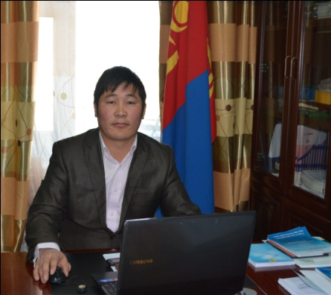
Орон нутгийн шийдвэр гаргах түвшинд
хүүхдийн оролцоог нэмэгдүүлэх бодлого,
зорилтыг хэрэгжүүлнэ.

Тус сумын Иргэдийн Төлөөлөгчдийн Хурлын байгууллага нь 2012-2016 оны ээлжит сонгуулийн бүрэн эрхийн хугацаанд “орон нутгийн шийдвэр гаргах түвшинд иргэдийн оролцоо”-г бий болгох ажлыг хэрэгжүүлэх гол бодлого, зорилт болгон дэвшүүлсэн. Энэхүү зорилтыг хэрэгжүүлэх ажлын хүрээнд Монголын нутгийн удирдлагын холбоо ТББ-лага, Мерси кор Олон Улсын байгууллагын “Орон нутгийн хариуцлагатай засаглалын төлөөх идэвхтэй түншлэл ба иргэдийн оролцоо төсөл”-д 2013 онд шалгарч, сумын нийт иргэдийн санал авч, иргэдийн оролцоонд тулгуурласан 2014-2021 онд хэрэгжүүлэх “Сумын хөгжлийн төлөвлөгөө”-г боловсруулахад ЕБС-ийн сурагчдын дунд эссэ бичлэгийн уралдаан зохион байгуулж санал авч ажилласан. Сумын ИТХ-ын байгууллага нь 2015 онд УИХ-ын Тамгын газар, Швейцарын хөгжлийн агентлаг, НҮБ-ын хөгжлийн хөтөлбөрийн хамтран хэрэгжүүлж буй “Нутгийн өөрөө удирдах байгууллагын чадавхыг бэхжүүлэх нь” /MON-13/101/ төслөөс зарласан тэтгэлэгт хөтөлбөрт шалгарч, 2015-2016 онд “Иргэний оролцоо” төслийг хэрэгжүүлэн ажиллаж байна. Иргэдийн Төлөөлөгчдийн Хурлаас “Иргэний оролцоо” төслийн хүрээнд орон нутгийн шийдвэр гаргах түвшинд хүүхдийн оролцоог бий болгох, нэмэгдүүлэх зорилгоор сумын Ерөнхий боловсролын сургуулийн “Билиг оюун” сурагчдын мэтгэлцээний клубтэй хамтран “Сумын хөгжилд–миний санаа” илтгэлийн уралдааныг амжилттай зохион байгууллаа. Та бүхэн сумын ИТХ-ын үйл ажиллагааны талаарх мэдээ, мэдээллийг болон илтгэлийн уралдааны тухай мэдээллийг сумын ИТХ-ын Иргэдийн Төлөөлөгчдийн Хурлын “Tumurbulag.Khovsgol.Khural .mn” дэд цахим хуудаснаас танилцах боломжтой. Цаашид “Сумын хөгжилд –минйи санаа” илтгэлийн уралдааныг ИТХ-ын байгууллагаас жил бүр уламжлал болгон зохион байгуулж, уралдаанд шалгарсан бүтээлүүдийг товхимол болгон хэвлүүлж, илтгэлүүдийн шилдэг, шинэлэг, үр дүнтэй, санал, санаачилгыг орон нутгийн хөгждлийн бодлого, шийдвэртэй тусган хэрэгжүүлж ажиллах болно. Та бүхний оюуны мэлмийн тунгалаг, үзэгний үзүүр хурц байх болтугай.

Төмөрбулаг сумын ИТХ-ын дарга Г.Бямбасүрэн

Монгол Улсын баатар, гавьяат нисгэгч, хошууч генерал Дугарын Гунгаагийн нэрэмжит Хөвсгөл аймгийн Төмөрбулаг сумын ЕБС-ийн
“БИЛИГ-ОЮУН” мэтгэлцээний клубын танилцуулга
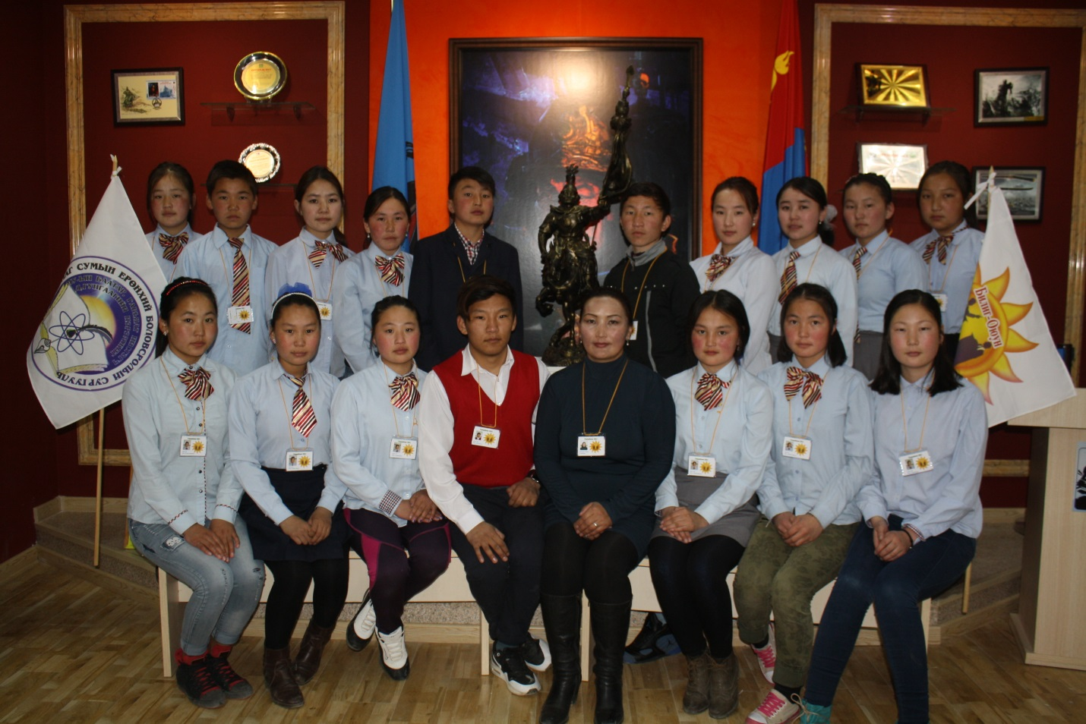
Манай клуб нь 2015.10 сард 7-11 ангийн 19 гишүүнтэйгээр байгуулагдаж, үйл ажиллагаагаа явуулж байна. Клубын чиглүүлэгч багшаар НУ-ны багш Б.Энхбаяр, ахлагч 11а ангийн сурагч Д.Есөнхүлэг, гишүүдээр 11а ангийн сурагч Б.Лхагвадулам, С.Сарантуяа, 11б ангийн сурагч Э.Мөнхцацралт, Б.Батзориг, 10а ангийн сурагч Б.Дашпунцаг, А.Төгсбаяр, Б.Болортуяа, 10б ангийн сурагч З.Мөнхболор, Д,Дорждэрэм, М.Нандин-Эрдэнэ, Б.Батхайрхан, З.Ганчимэг, 9а ангийн сурагч Э.Жавзандулам, 8а ангийн сурагч Б.Цэнд-Аюуш, А.Энх-Амар, 8б ангийн сурагч Б.Сэргэлэнсайхан, 7б ангийн сурагч Г.Долгорсүрэн, Б.Эрхэмбаяр нарын бүрэлдэхүүнтэй.
Бидний Уриа:
Ярина гэдэг чанга дуугарахын нэр биш
Яруу уран илтгэхийн нэр биш
Гал шиг бадарч, ус шиг урсгахын нэр биш
Гагцхүү зөв сэтгэж, зөв дуугарахын нэр юм.
Зорилго: Зөв сэтгэж, зөв ярьж сурах, мэтгэлцээний мөн чанарыг ойлгож бусдад өөрийн үзэл бодлоо чөлөөтэй илэрхийлж, байр сууриа хамгаалах, хэл ярианы өндөр боловсролтой болох, бусдад нөлөөлөх үйл ажиллагааг хэрэгжүүлэхэд чиглэгдэнэ.

БАТЛАВ.
ИТХ-ЫН ДАРГА Г.БЯМБАСҮРЭН

“ Хүүхэд, гэр бүлийн хөгжлийг дэмжих жил”-ийн ажлын хүрээнд
сумын Иргэдийн Төлөөлөгчдийн Хурлаас “Орон нутгийн хөгжилд- хүүхдийн оролцоо” сэдвийн дор зохион байгуулах “Сумын хөгжилд- миний санал”
илтгэлийн уралдааны удирдамж

2016.04.25

Зорилго нь: “Хүүхэд гэр бүлийн хөгжлийг дэмжих жил”-ийн ажлын хүрээнд хүүхдүүдийн орон нутгийн хөгжилд оролцох оролцоо, нийгмийн идэвх, санаачилгыг өрнүүлэх, тэдний орон нутагт тулгдамсан асуудал, сумын хөгжлийн гарцын талаар хийсэн судалгаа, шинжилгээ, дэвшүүлсэн санал, дүгнэлтэндээ үндэслэн сум, орон нутгаа хөгжүүлэхээр тодорхойлж байгаа “Шилдэг санаа”-г шалгаруулж, түүнийг дэмжин хэрэгжүүлэхэд чиглэгдэнэ.
Хамрах хүрээ:
Монгол Улсын баатар, гавъяат нисгэгч Дугарын Гунгаагийн нэрэмжит Ерөнхий боловсролын сургуулийн “Билиг-оюун” мэтгэлцээний клубын сурагчид болон 10-12-р ангийн сурагч бүр оролцох боломжтой.
Илтгэлийн уралдааны сэдвийн агуулга:
“Сумын хөгжилд миний санаа“ илтгэлийн уралдааны сэдвийн агуулга нь сумын хөгжлийн өнөөгийн байдалд дүн шинжилгээ хийж, орон нутгийн хөгжлийн давуу ба сул талуудыг оновчтой тодорхойлсны үндсэн дээр ойрын болон дунд хугацаанд сум, орон нутгаа хөгжүүлэх хөгжлийн гарцыг зөв тодорхойлсон “Шилдэг санаа”-г дэвшүүлж, түүнийг хэрэгжүүлэх арга замыг тодорхойлоход чиглэгдсэн байна. Илтгэлийн сэдвийн агуулгад сум орон нутагт тулгамдаж байгаа асуудлуудыг болон хөгжлийн гарцыг ерөнхий байдлаар болон тухайн салбар, чиглэлээр нь тодорхойлж, орон нутгаа хөгжүүлэх тухай санал, дүгнэлтээ судалгаа шинжилгээний үндсэн дээр оновчтой тодорхойлсон байна. Илтгэлд сумын хөгжлийн гарцыг тодорхойлох чиглэлээр судалгаа шинжилгээ хийсэн баримт материалыг хавсаргаж болно.
Тавигдах шаардлага:
Илтгэл нь 26 мөрөөр бичсэн 3-5 хуудас байна. /А4 цаасан дээр 12 фондоор бичсэн байна./
Уралдааны илтгэл ирүүлэх хугацаа:
2016 оны 04 дүгээр сарын 27-ны өдрөөс 05 дугаар сарын 02-ны өдрийн 18 цаг хүртэлх хугацаанд илтгэлээ холбогдох судалгаа, шинжилгээний материалын хамт ЕБС-ийн “Билиг-оюун” сурагчдын мэтгэлцээний клубын удирдагч багшид ирүүлэх.. Уралдаанд ирүүлсэн илтгэлүүдээс шалгарсан 8 илтгэлийг болон бусад илтгэлүүдийн сум, орон нутгаа хөгжүүлэх талаар дэвшүүлсэн “Шилдэг санаа”-нуудыг эмхэтгэн товхимол болгон хэвлүүлэх тул илтгэлийг тухайн оролцогчид нь өөрийн товч намтрыг цахим хаяг утасны дугаарын хамт файл хэлбэрээр ИТХ-ын албанд дараах цахим хаягаар өгөх.
Цахим хаяг: byambaa_ith@yahoo.com
Шалгаруулалт:
Уралдаан 2016 оны 05 дугаар сарын 06-ны өдөр сумын “Иргэний танхим”-д зохион байгуулагдана. Сумын ЕБС-ийн “Билиг- оюун” клубээс болон ИТХ-аас томилогдсон ажлын хэсэг ирүүлсэн илтгэлүүдтэй танилцан урьдчилсан шалгаруулалт явуулж, хамгийн сайн үнэлгээ авсан 8 илтгэлийг шалгаруулна. Шалгарсан 8 илтгэлийг хэлэлцүүлэн, эцсийн шалгаруулалтыг явуулна.
Шалгаруулалт хийх журам:
- Шинэ санаа, ач холбогдол, асуудлыг шийдвэрлэх шийдэл гарц 0-10 оноо
- Судалгааны арга зүй, илтгэлийн боловсруулалт 0-10 оноо
- Илтгэх ур чадвар 0-10 оноо нийт-30 оноо
Шагнаж, урамшуулах:
Илтгэлийн уралдаанд амжилттай оролцож эхний 3 байр эзэлсэн илтгэгч нарт сумын ИТХ-аас шагналыг гардуулна.
1-байр өргөмжлөл, 20.0 мянган төгрөг, бичиг хэргийн хэрэгсэл
2-р байр, өргөмжлөл, 15.0 мянган төгрөг, бичиг хэргийн хэрэгсэл
3-р байр өргөмжлөл, 10.0 мянган төгрөг, бичиг хэргийн хэрэгсэл
Шалгарсан бүтээлүүдийг ИТХ-ын “Khural.mn” цахим сайтаар сурталчилан, эмхэтгэн товхимол болгон хэвлүүлж, сумын хөгжлийн ойрын болон дунд хугацааны бодлого, төлөвлөлтөнд тусгаж хэрэгжүүлж ажиллана.
Жич: Илтгэлийн уралдааны удирдамжтай “Tumurbulag.khovsgol.khural.mn” цахим хаягаар танилцан, уг илтгэлийн уралдаантай холбоотой мэдээллийг сумын ИТХ-ын ажлын албанаас дараах утсаар асууж, тодруулж болно.
Утас: 89058936, 89130497

Зохион байгуулагч:
Сумын Иргэдийн Төлөөлөгчдийн Хурал
Хамтран зохион байгуулагч:
Монгол Улсын баатар Дугарын Гунгаагийн нэрэмжит
ЕБС-ийн “Билиг-оюун” мэтгэлцээний клуб

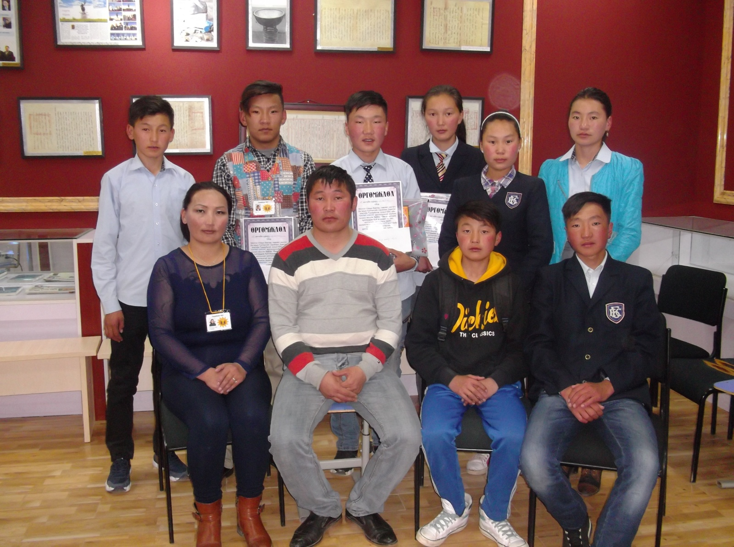
Сумын ИТХ-ын дарга Г.Бямбасүрэн, “Билиг оюун” мэтгэлцээний клубын чиглүүлэгч багш Б.Энхбаяр нар уралдаанд амжилттай оролцсон сурагчдын хамт
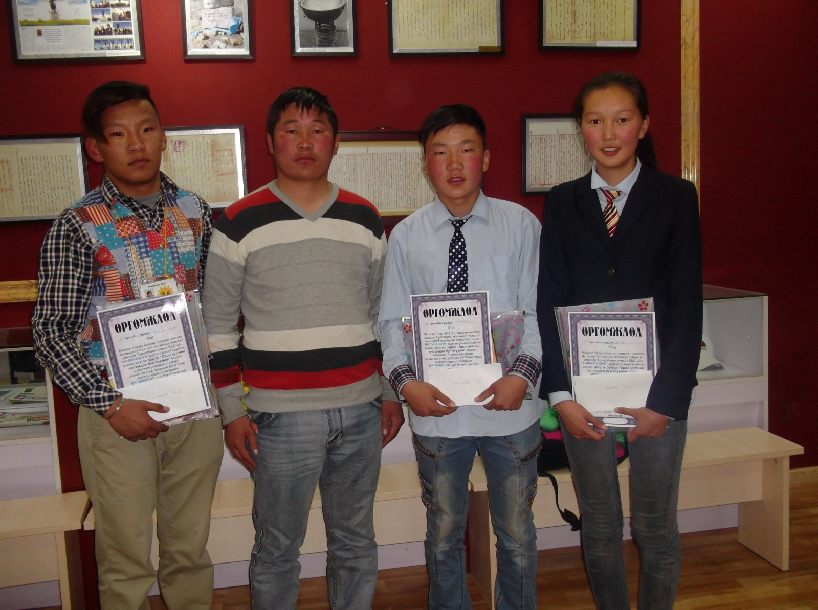
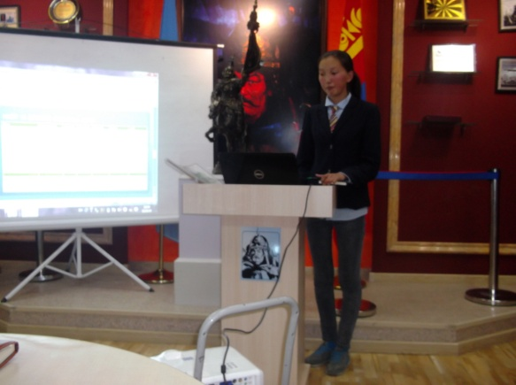
Илтгэлийн уралдааны тэргүүн байранд шалгарсан 11-ийн “б” ангийн сурагч Д.Хадхүү

“Цөлжилт ба бэлчээрийн хомсдол”
Үндэслэл
Хөвсгөл аймгийн Төмөрбулаг сум нь нийт 2510 км2 газар нутагтай үүнээс 1950км 2 газар нь бэлчээр болно.
2015 оны жилийн эцсийн мал тооллогоор Тэмээ 19, Адуу 7476 , Үхэр 15977 , Хонь 102437 ,Ямаа 140967 нийт 266845 толгой болно. Сумын газар нутаг нь 192667.2 га бэлчээр талбайтай Хонин толгойд шилжсэнээр 86700 мал багтах боломжтой үүнээс манай сум 360764 Малтай .Нийт байх зохих малаас 274064-өөр их байна.Тиймээс бид өөрсдөө газраа зөв хувиарлан сумаараа, багаараа, хоршоогоороо хамтран газраа зөв хувиарлан бэлчээрээ зохистой ашиглах шаардлагатай юм
Хэрэгцээ шаардлага
Хөрс бохирдож, малчид малын тоогоо олшруулан, бэлчээрийн даац хэтэрч ашиг шимт ургамал ховордож буй энэ үед бидэнд бодлого төлөвлөлт хэрэгтэй байна. Сумын нийт малын 52.8% Ямаа эзэлдэг бөгөөд хатуу туурайтай тул газрын хөрсийг сэндийчин ургамал ургах нөхцөлийг доройтуулдаг тул сумын ихэнх газар нутаг цөлжиж даац нь хэтрээд байна.
Шинэ санаа
Манай суманд төрөл бүрийн бутлаг болон модлог ургамал , эмчилгээний 100 гаруй төрлийн ургамал ургадаг бол Ганга, Агь,Таана, Хиаг, Морины уруул, Хөмөл, Маалинга, Царгас зэрэг бэлчээрийн ургамал, Нэрс, Улаалзгана, Чонын элэг, Гишүүнэ, Цээнэ, Үхрийн нү , Хад, Аньс зэрэг эмчилгээний ургамал хөрсний бохирдол буруу хэрэглээ бэлчээрийн даац зэргээс шалтгаалан ургах нь ховордож байгаа.
Хамтад бэлчээрийг өмчлөн өгч, тэр газараа сэлгэн ашиглаж, шимт ургамал тариалах боломжоор хангаж хамтын ажилагааг дэмжин багийн засаг дарга нар хяналт тавих
Агуулга
8н зууны турш монгол угсаатан мал маллаж ашиг шимийг нь хүртэж ирсэн. Тиймдээ ч Тавантолгой, Оюутолгойг биш мал аж ахуйг зөв ашиглах төрийн бодлого гараад байгаа. Малд шим тэжээл ихтэй ховордож буй ургамалыг тариалах
АЖЛЫН САЙНААР АМЬДРАЛ ДЭЭШИЛНЭ
БЭЛЧЭЭРИЙН САЙНААР МАЛ ТАРГАЛНА
 | Газарнутаг | тэмээ | адуу | үхэр | хонь | ямаа | НИЙТ
Жаргалант |  | 11 | 1477 | 3513 | 26286 | 36303 | 67590
Нарийн |  | 8 | 1084 | 2445 | 15239 | 37424 | 56200
Тариат |  | - | 2102 | 3613 | 21182 | 32471 | 59368
Тээл |  | - | 2245 | 5220 | 32284 | 23767 | 63516
Сумынтөв |  | - | 538 | 1180 | 7446 | 10997 | 20161

Судалгаа
Юугсудлах: Малчин өрхийн орлого зарлага (юунд?), нутагшилт, отор нүүдэл
Судалгааны мөрөөр :Малчны амьдралд судалгаа хийгээд газры гзохион байгуулалт бүтцийг сум, баг ,хамтын түвшинд эрхлэн, ховордож буй ургамлын нөөцийг бүрдүүлж цөлжилтийн эсрэг тэмцэх
Түүврийн аргаар 10-20 өрхөөс судалгаа авсан
Асуулт
1. Малын тоог хонин толгойд шилжүүлснээр?
2 .Өрхийн малаас гарсан орлого, зарлага (юунд? юунаас?)
3.Жилд хэд нүүдэг хаашаа?
4.Оторт хэдэн удаа явдаг вэ?
5.Ойролцоох айлынтоо?
6.Сумын төвөөс хэдэн км зайтай?

Нэр | Малын тоо | орлого | зарлага | нүүдэл | отор | зай
1 Халтар | 600 | 10.7сая | 500мян | 4 | Жилд 1 | 10км
2 Нэргүй | 500 | 9 сая | 500 мян | 4 | 2-3 жилд 1 | 23км
3 Лхамсүрэн | 350 | 7сая | 300 мян | 4 | 2-3 жилд 1 | 23км
4 Дарамсэнгэ | 200 | 3 сая | 400 мян | 3 | 2-3 жилд 1 | 15км
5 Баттөмөр | 100 | 1.5 сая | 200 мян | 4 | 2-3 жилд1 | 25км
6 Мөнх-очир | 200 | 2.5 сая | 300 мян | 2 | 2-3жилд 1 | 5км
7 Наранбаатар | 350 | 7.5 сая | 300 мян | 3 | Жилд 1 | 30км
8 Пүрэвжав | 370 | 8сая | 400 мян | 3 | Жилд 1 | 50км
9 Баасандорж | 750 | 12 сая | 600 мян | 4 | 3-4 жилд 1 | 32км
10 Пүрэвдалай | 500 | 9 сая | 450 мян | 3 | Жилд 2 | 45км
11Батбаяр | 450 | 8.7 сая | 300 мян | 4 | Жилд 1 | 23км
12 Батбилэг | 440 | 9 сая | 250мян | 3 | 2 Жилд 1 | 28км
13 Мягмарбаатар | 500 | 9 сая | 300 мян | 3 | 2-3 жилд 1 | 60км

Судалгааныдүгнэлт

Дунджаар 100 мал тутамд 1.5-2 сая төгрөгний орлого (ноолуур, ноос, арьс, сүү цагаанидээ ,мах) 100-200 төгрөгийг (тэжээл, эм тариа, өвс) зарцуулдаг. Үүнээс үзвэл малын орлогынхоо 4.5%-ийг л малдаа зарцуулдаг
13 малчин тутмын 3 нь жил тутам 1 нь жилд 2 оторт явдаг бол 9 нь 3-4 жилд нэг явдаг
13 малчин тутмын 12 нь жилд 3-4 удаа нүүдэг бол 1 нь жилд 2 нүүдэг
1 айлд ундажаар 2-5 айлтай ойролцоо нутагладаг .Энэ нь бэлчээрийг хамтад нь ашиглах боломжтойг харуулж байна
Ихэвчлэн айлууд Бүгсий, Жаргалант, Идэрийн голын сав дагуу зусаж, өвөлдөө уулын нөмөр сумын төв усандаа ойрхон газар нутагладаг бөгөөд түүний үр дүнд 1,5-р багийн газар илүү доройтолд орж эргэн төлжиж амждаггүй. Сүүлийн жилүүдэд нүүдэллэхээ больж отор нүүдэл хийлгүй нэг газраа шимгүй ургамал идүүлснээр газрын доройтол ихсэж, мал сүргийн чанар муудж байна
Шийдвэрлэх арга зам
МУ-ын “Бэлчээрийн тухай хууль”-ийн 3-1-1т заасны дагуу “Бэлчээр” гэж мал амьтан идээшлэх боломжтой нөмрөг газрыг хэлнэ.
17-2-7 заасны дагуу Бэлчээрийг нөхөн сэргээх ,сайжруулах, усжуулах ,хамгаалах, арчлан тордох үүрэгтэй.
18-р зүйл БэлчээрийнТөлөв байдлыг доройтуулахгүйн тулд даацаас хэтэрсэн мал бэлчээх цөлөрхөг хээрийн бүсийн ургамлыг түүх ,хадах, Зөвшөөрөлгүйгээр авто зам гаргах,хөрсийг эвдэхийг хориглоно” гэжээ. Ийм учраас: бэлчээр, ойролцоо нутагладаг айлуудын бэлчээрийг өмчлөн өгч, ургамал тариалах боломжоор нь хангах, багийн Засаг дарга нар хяналт тавих, Отор нүүдлийг ихэсгэх Ховор ургамалыг тариалах. Малыг чанаржуулах

Илтгэлийн уралдааны дэд байранд шалгарсан
11а ангийн сурагч Д.Есөнхүлэг

Сэдэв: “Хүүхдийн чөлөөт цагийг зөв өнгөрүүлэх боломж”

Үндэслэл:
Өнөөдөр монголд хүүхдийн чөлөөт цагийг зөв зохистой өнгөрүүлэх боломж ямар түвшинд байна. Монголын хүүхдүүд чөлөөт цагаа хэрхэн зөв зохистой өнгөрүүлж байна гэдгээс шалтгаалж энэ илтгэлээ бичих боллоо.
Бидэнд чөлөөт цагаа зөв өнгөрүүлэх боломж бүрдэснээр ямар үр дүнд хүрэх вэ?:
- Бидэнд чөлөөт цагаа зөв зохистой өнгөрүүлэх боломж бүрдэснээр хорт зуршилгүй болно.
- Бид өөрсдийн авьяас чадвараа нээн хөгжүүлэхэд чухал нөлөө үзүүлнэ.
- Нийгмийн амьдралд оролцох оролцоо нэмэгдэж бид нэг эрхээ “СЭТГЭЛ ХАНАМЖ ” дүүрэн эдлэх бололцоо бий болох ач тустай.
Судалгаа:
А. МОНГОЛД ХҮҮХДИЙН ЧӨЛӨӨТ ЦАГИЙГ ӨНГӨРҮҮЛЭХ БОЛОМЖ ХОМС
Монгол улсад хүүхдүүд чөлөөт цагаа өнгөрүүлэх газар хуруу дарам цөөрч байна. Байгаа хэдэн газар нь ашгийн төлөө ажиллаж, тэнцэж ядан байгаа хүүхдүүдэд тэнгэрт тулсан үнэ хэлэх болсон нь тэднийг гэртээ дэмий суухад хүргэж, цаашлаад гэмт хэргийн золиос болгож байгааг эцэг эхчүүд шүүмжилж байна.
Б. ЧӨЛӨӨТ ЦАГАА ӨНГӨРҮҮЛЭХ ГАЗАРГҮЙ ХҮҮХДҮҮД ГЭРТЭЭ ДЭМИЙ СУУХААС ӨӨР ГАРЦГҮЙ БАЙНА
Хүн амын 35 хувийг эзэлдэг хүүхдүүд өнөөдөр хаана чөлөөт цагаа өнгөрүүлэхээ мэдэхгүй, гэртээ суухаас өөрийг хийж чадахгүй байна. Зуны улиралд цэцгэн дунд биш цементэн дээр тоглож, өвөл болохоор утаан дунд уушгиа хордуулахаас өөрийг хийх ч нөхцөл байхгүй нийслэлд “хүүхдийн” гэх тодотголтой газрууд жил ирэх тусам цөөрсөөр байгаа юм. Улаанбаатарт хүүхдийн чөлөөт цагийг өнгөрүүлэх газар хаана байдгийг хүүхдүүд нэрлэж чадахгүй байгаа нь хүүхдүүдийн эрхийг хамгаалсан, тэдний чөлөөт цагийг зөв боловсон өнгөрүүлэх газар хангалтгүй байгааг шууд илтгэж байна. Өөрөөр хэлбэл, чөлөөт цагаа өнгөрүүлэх газаргүй хүүхдүүд сургуулийн амралтаараа гэртээ суух, найз нөхөдтэйгээ нийлж гадуур тэнэж, улмаар гэмт хэрэгтэн, гэмт хэргийн золиос ч болсоор байгаа юм. Хүүхдэд зориулдсан театр, спорт цогцолбор, хомс байна.
Өнөөдөр үйл ажиллагаа явуулж байгаа газрууд хүүхдийн гэж хэлэхээс илүү ашиг орлогын газар болж хувирсан. Гэхдээ үр хүүхдээсээ мөнгө харамлах хэн байх вэ гэгчээр үнэтэй ч байсан хамаагүй жилд ганц удаа ч болов хүүхдээ баярлуулах эцэг эхчүүд олон. Гэхдээ ёс юм шиг жилд нэг удаа хүүхдээ баярлуулах биш өдөр бүр хүүхдийнхээ чөлөөт цагийг зөв боловсон өнгөрүүлэх орчин манай улсад хэрэгтэй байгаа юм.
В. Монголд чөлөөт цагаа өнгөрүүлэх газар цөөрсөөр хүүхдийн үйлдсэн гэмт хэрэг олширч байна.
Монгол Улсад 2013 оны байдлаар согтууруулах ундаа зарж борлуулж, үйлчилдэг 9703 цэг ажиллаж байна. Үүнээс зөвхөн нийслэлд гэхэд нэг дэлгүүрт 397 хүн, нэг бааранд 939 хүн ногдож байгаа. Энэ олон архины дэлгүүр, бааранд орох эсэх нь нас биед хүрсэн, өөрийгөө авч явах ухамсар чадвартай хүмүүсийн сонголтын асуудал. Харин юм бүхнийг сонирхон шохоорхох өсвөр насныхны хувьд уруу татах том сэдэл юм. Тэдэнд найз нөхөдтэйгөө уулзах, чөлөөт цагаа өнгөрүүлэх газар хомс учраас тав алхаад тааралдах кафе, паб, бааранд орох нь жирийн үзэгдэл болжээ. Үүнийг дагаад “хүүхэд” гэмт хэрэг үйлдсэн гаралт жилээс жилд нэмэгдэж байна.
2013 онд Нийгмийн эрүүл мэндийн үндэсний төвөөс хийсэн судалгаагаар 12-18 насны сурагчдын дунд 26,5 хувь нь согтууруулах төрлийн ундааг ууж үзсэн гэж хариулжээ. Харин эрэгтэй сурагчдын 68,4 хувь нь согтууруулах төрлийн ундааг ууж үзсэн гэсэн бол хотын сурагчдын 45,1 хувь хөдөөгийн сурагчдын 40,5 хувь нь 14 түүнээс доош насандаа согтууруулах ундаа хэрэглэж үзсэн байна. Нийт сурагчдын 8.9 хувь сүүлийн сард нэг ба түүнээс олон хоногоор согтууруулах төрлийн ундааг “НЭГ УУЛТ” хэмжээгээр хэрэглэсэн гэжээ. Сурагчдын суралцдаг анги дээшлэхэд согтууруулах төрлийн ундааг сүүлийн нэг сард хэрэглэсэн хувь өсч байжээ. Судалгаанд хамрагдсан нийт сурагчдын 11.8 хувь нь согтууруулах төрлийн ундааг согтотлоо хэрэглэж үзсэн гэсэн нь өсвөр насныхан архины хэрэглээнд анхаарах цаг болсныг харуулна
Энэ нь бидний хойч ирээдүй үе маань мэрэгжилийн гэмт хэрэгтэн , ирээдүйн архичад болж хувирах аюул тулгараад байна. Зөвхөн чөлөөт цагаа буруу өнгөрүүлсэнээр болж , чөлөөт цагаа зөв өнгөрүүлэх газар хомс байснаас энэ “Аюул” тулгараад байгаа юм.
Г. Монголд хүүхэд чөлөөт цагаа зөв өнгөрүүлэх газар байдаггүй юм гэж үү?
“Үндэсний соёл амралтын хүрээлэн” буюу ХҮҮХДИЙН ПАРК хаачив?
Цэцгэн дунд тоглох уу, цементэн дээр тоглох уу гэх асуудал нийслэлийн хүүхдүүдийн дунд үүсээд байна. Өнгөрсөн оны арваннэгдүгээр сараас эхлээд гэрийн хорионд орсон хэн боловч зуны дэлгэр цагаар гадаалахыг хүсэх нь мэдээж. Гэтэл хүүхдүүд чөлөөт цагаа өнгөрүүлэх нөхцөл боломж дутмаг байна. Олон жил хэл ам дагуулж шинэчлэл хийсэн Хүүхэд залуусын соёл амралтын хүрээлэн буюу бидний хэлж сурснаар “Хүүхдийн парк”-ыг хүүхдүүдийн чөлөөт цагаа өнгөрүүлэх газар гэж хэлэхээсээ илүүтэйгээр ашиг орлого, бизнесийн газар гэж хэлбэл зохилтой мэт. Учир нь 5-6 тоглоомоор тоглох багц тасалбарын үнэ 20 мянган төгрөг. Мэдээж сургуулийн өмнөх болон сургуулийн бага ангийн хүүхдээ ганцааранг нь явуулна гэж үгүй. Тэд эцэг эхтэйгээ нь хамт явна. Хүүхдээ тоглуулахаар хамт яваа хэн боловч 15- 25 мянган төгрөгийн бас л тасалбар авах жишээтэй. Нэг гэр бүлийхэн ганцхан хүүхэд тоглуулахын тулд 35 мянган төгрөг зарлагадна гэсэн үг. Өнөөдөр бидний дунд нэг хүүхдээ 35 мянгаар тоглуулчих боломжтой эцэг, эх хэд байгаа билээ. Парк хэдхэн хоногийн өмнө үнийн бодлогодоо өөрчлөлт оруулж хашаагаар орохын тулд 20 мянган төгрөг төлдөг дэлхийн жишгийг дагах болсон гэнэ.
Тэгвэл монголд хүүхдийн чөлөөт цагийг хэрхэн зөв зохистой өнгөрүүлэх вэ? гэсэн асуултад хүүхдүүд:
- Номын сан
- Спорт цогцолбор газар
- Сургуулийн ойр орчимд цэцэрлэгт хүрээлэн
- Интренет
- Өөрсдийгөө хөгжүүлэх клуб гэсэн хариултууд өгсөн байна аа. Харин миний таамаглалаа дэвшүүлсэн асуулт бол Та сургуулийн ойр орчимд паб байрлах нь сурагчдын хичээл таслалтанд хамаатай гэж үзэж байна уу?
Энэ асуултанд хотын сурагчидын ихэнх нь дунд зэрэг хамааралтай гэж үзсэн ба үлдсний ихэнх нь хамаагүй үлдсэн нь хамаатай гэжээ. Энэ нь хүүхэд залуучуудын бодлоор хувь хүний ухамсарийн асуудал болохоор тэр хүн өөрөө л тэр асуудлыг шийднэ гэсэн хариулт судалгаа авч байх явцад өгч байсан. Мөн судалгаанаас үзэхэд оютнуудад хүүхэд залуучуудад цагаа өнгөрөөх газар хангалтгүй байдаг юм гэсэн дүгнэлт хийж болно. Тиймээс хүүхэд залуучуудад чөлөөт цагаа өнгөрөөх боломжтой дээрхи газрууд байгуулж болно.
Шийдвэрлэх арга зам:
- Сурагчидын чөлөөт цагаа зөв боловсон өнгөрөөх газрыг сургуулийн ойр орчинд эсвэл сургуулийн нэг хэсэг болгон анхнаасаа байгуулвал оюутнуудын сурлага, зөв хүн болон төлөвшхөд маш өндөр ач холбогдол өгөх болно.
- Сургуулийн ойр орчинд оюутан сурагчдын сурлага хүмүүжилд эсрэгээр нөлөөлж болох газрууд анхнаасаа байлгахгүй байх шаардлагатай.Үүнд:Bar, Pub, Hotel гэх мэт.
- Мөн одоогийн оюутан сурагчдын чөлөөт цагаа өнгөрөөж буй газруудыг улам таатай өөрийн хүссэнээр чөлөөтэй байлгах боломжийг бүрдүүлэх.
- Төрийн зүгээс хяналт тавих (үнэ, иргэдийн санаа бодол г.м) гэх мэтчилэн зөв аргаар эерэг үр дүнтэй шийдвэрлэх арга зам олон байна.
- Мөн өөртөө TIME MANAGEMENT хийх шаардлагатай
- Өөртэйгөө цаг тохирч сурах нь чөлөөт цагаа үр дүнтэй өнгөрүүлэх өндөр ач холбогдолтой
Дүгнэлт:
Хүүхдийн чөлөөт цагаа зөв зохистой өнгөрүүлэх газруудыг бий болгох тэднийг ирээдүйн эзэд болгох хүчин зүйлд “хүүхэд залуучуудын чөлөөт цагийг” зөвөөр өнгөрүүлэх боломжийг бүрдүүлэх нь манай улсад тулгамдаад байгаа олон асуудлуудын нэг нь болоод байгаа юм. Монголчуудын ирээдүй архичин, гэмт хэрэгтнүүд болох уу, жинхэнэ “жентелмен” ирээдүйн бүтээн байгуулагчид байх уу гэдэг нь чөлөөт цагаа л зөв зохистой өнгөрүүлэх боломжоос хамаарч байна.

Илтгэлийн уралдааны гутгаар байранд шалгарсан
11а ангийн сурагч Х.Гал-Очир
Сэдэв: “Хорт зуршил ба түүний хор хөнөөл”
Үндэслэл
Та бүхэнд энэ сэдэв нээж байгаа тухайгаа юун түрүүн тайлбарлая. Өнөөдөр манай Монголын нийгэм болж бүтэхгүй зүйл нь их байгаагийн дээр түүний нэг хэсэг болсон нэг муухай нийгмийн үзэгдэл бол тамхи буюу архидалт болчихоод байгааг та бүхэн маань маш сайн мэдэж байгаа байх. Үүнийг хэрхэн шийдэх тухай, ямар хор хөнөөлтэй болохыг тайлбарлаж энэхүү илтгэлээ тавья.
Хорт зуршил гэж юу вэ?
Архи, тамхи, мансууруулах бодисыг хорт зуршилд хамруулж үздэг. Эдгээр нь хувь хүн, гэр бүл, нийгэмд ямагт сөрөг нөлөө үзүүлж байдаг.
Монголчууд яагаад хөгжихгүй байгаа, хүн ам өсөхгүй байгаагийн учир нь:
Хорт зуршил гэж хогноос ч хэрэггүй 2 зүйлд л байна
Хорвоогоос арилгачихвал хаа сайгүй аз жаргал гэрэл гэгээ харин
Устгаж болохгүй байгаа нь юутай харамсалтай. Хүн өөрийгөө л татаж аврахгүй бол таны өмнөөс хэн ч танийг аврахгүй. Хүн жаргал даадаггүй зовлон даадаг гэж үнэн. Архи тамхи гэгч 2 этгээдийг хэрэглэснээр эцэст нь өөрөө л хохирч, үлдэнэ монголчууд алдаа хийсэн хойноо ухаардаг гэдэг та нараас асууя
Энэ архи тамхи 2 хосгүй сайхан эрдэнэ үү?
Хань болох нөхөр чинь үү ?
Зовлонгоос чинь хуваалцах найз чинь үү?
Насны ганц хань чинь үү? Дурлаад байх шалтгаан байхгүй ч ийм хэрэггүй зүйлийн араас битгий гүйлдээ.
Судалгаа:
АРХИ
2. Архи гэж юуг хэлээд байна. Спирт агуулсан уураг тархийг сонгомолоор гэмтээж, тархины үйл ажиллагааг дарангуйлах үйлчлэлтэй, хараат байдал үүсгэдэг мансууруулах үйлчилгээтэй шингэн зүйлийг хэлнэ. Үүнийг Ариунцэвэр, цэвэрлэгээ, ариутгал, хадгалах, нян устгал зэрэг ахуйн хэрэглээнд хэрэглэдэг бодис гэтэл монголчууд бид чинь хүн биздээ юундаа энэ нян устгагчийг уун өөрийгөө хордуулах шаардлага байна. Малаас долоон дор боллоо.

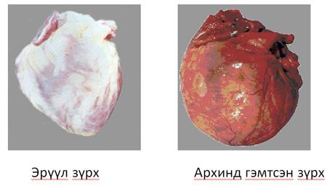
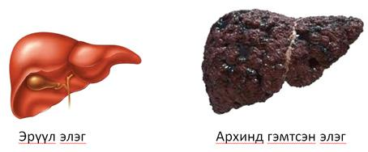
Тамхины тухай товчхон дурдвал:
Одоо 120 гаруй оронд тамхи тариалдаг байна. Дэлхийн тамхины үйлдвэрлэлийн 33.5%-ийг Хятад улс үйлдвэрлэдэг, 2000 он гэхэд тамхины тариалалтын 72% нь хөгжиж байгаа орнуудад ноогдож байсан байна.
15 наснаас бага насандаа архи тамхи хэрэглэдэг байсан хүмүүс 21-ээс дээш насандаа архи хэрэглэдэг хүмүүсээс архинд орох эрсдэл нь 4 дахин их байдаг бөгөөд 60 наснаас илүү насалдаггүй байна. Архи хэрэглэх, тамхи татах нь бие махбодод маш олон сөрөг дагавар үүсгэнэ.
Тухайлбал:
Зүрх судасны өвчин
Элэг хатуурах
Нойр булчирхайн үрэвсэл
Хоол боловсруулах эрхтний шархлаа
Хорт хавдар
Мэдрэлийн тогтолцоог гэмтээх
Ой санамж муудах
Үргүйдэл үүгэнэ гэх мэт. Энэ хорвоод хүн болж дахин хэзээ ч төрөхгүй, ганц олдож байгаа амьдралдаа битгий сэв суулгаач ээ монголчуудаа үр хойч, өвлөмж залгаа чинь тасарч мэднэ шүү
Мэдээлэл:
Дэлхий даяар тамхидалт нь жил бүр 5 сая хүний үхлийн шалтгаан болдог. Үхлээс айж эмээж байх нь чухал болчихоод байна. Дээр үед хүмүүс тамхийг тансаг хэрэглээ гэж үзэн татдаг байжээ. Гэтэл өнөө үед анагаахын шинжлэх ухаан хөгжсөнөөр тамхи нь эрүүл мэндэд маш хортой гэдгийг хүмүүс ойлгож эхэлсэн юм. Тэр тусмаа тамхийг их хэмжээгээр татаад байна. Энэ хүн мөнүү? Энэ монголчууд мөн үү? 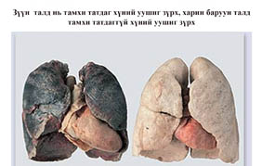
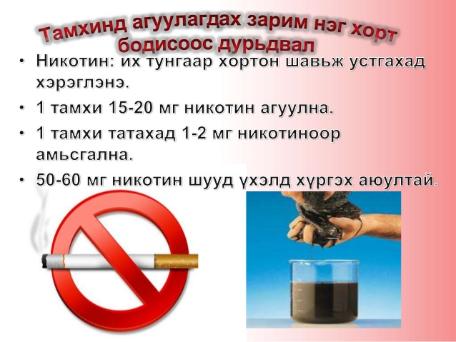
Хорт зуршилд одоо үеийн хүүхдүүд яагаад ингэж их ороод байна.
Шийдвэрлэх арга зам:
Яаж хорт зуршилд өртүүлэхгүй байх вэ?
Миний хувьд бол хүүхдүүд бие биедээ уруу татагдаж сонирхлын улмаас орж байгаа. Аа тэр уруу татсан хүүхэд бас л өөр хүүхдэд уруу татагдсан. Ингээд явсаар явсаар хамгийн сүүлд гэр бүл болох эцэг эхээс шалтгаалж байна. Яагаад эцэг эхээс шалтгаалж байна гэвэл хүүхдүүдийнхээ дэргэд буруу үлгэр дууриалал үзүүлж хажууд нь маш ихээр хэрэглж байна. Тэгэхээр хүүхэд мэдээж сонирхож эхэлнэ. Тэгээд “сонирхлын эцсийн шат”-анд хүрч хэрэглэнэ. Ингээд л архи, тамхинд хүүхэд донтож байгаа юм. Хүүхдээ хорт зуршлаас хол байлгая гэвэл дараах зүйлийг мөрдөх шаардлагатай байна.
- Бага насан дээр нь ойлгуулж хэлэх
- Үргэлж хараа хяналт тавих
- Зөв үлгэр дууриалал үзүүлэх
- Найз нөхөдөө зөв олох эдгээр зүйлсийг мөрдсөнөөр таны хүүхэд зөв монгол хүүхэд болох боломжтой болно.
Дүгнэлт:
Монголчууд үргэлж ялагдалгүй ирсэн, харин одоо энэ өчүүхэн хорт зуршилд ялагдах гээд байна. Энэ хорт зуршлуудаас болж өөрийнхөө амийг хорлосон хэрэг монгол улсад цөөнгүй байгаа билээ. Монгол улс маань “монгол” гэсэн 6 үсгээр дэлхийд гоёдог гэдэг яг үнэндээ одоо бол монгол улс “архи” гэсэн 4 үсгээрээ азидаа гоёх гээд байна. Та нартаа гэж хэлэхэд:
Ганц олдсон амьдралдаа
Ганган амьдраачээ монголчуудаа
Гагцхүү энэ амьдрал дахиж бидэнд заяахгүй юм чинь
Гал голомтоо үлдээгээч ээ!

10-ийн “б” ангийн сургач Д.Дорждэрэм

Сэдэв: “Цөлжилт ба бэлчээрийн хомсдол”
Үндэслэл:
Уран илтгэх чадварын тухайд Монголчууд ямар ч улс гүрнээс үл дутах баялагтай ард түмэн билээ. Бид өвөг дээдэс ухаант баатарлаг хаад, хатад, цэцэн мэргэн түмнийхээ өвлүүлэн үлдээсэн утга төгс сургаал, үлгэр дуурайлал, сонсголонт яруу хэл соёлын ач ивээлээр бахархан хүмүүжиж ирсэн билээ.
Дээдсийн минь түүхийн мандал бадрал бүхэн уран илтгэлийн цэцэглэлтэй холбоотой.
Агуулга: Цөлжилтөд дэлхий даяар аажим ааж маар тахал мэт тархсаар,
Цөл гэдэг нь ямар ч ургамал ургах боломжгүй, ус чийг байхгүй, маш халуун нөхцлийг хэлнэ. Ийм нөхцөлд ямар ч ан амьтан амьдрах
оос дээш хоног амьдарч чадахгүйд хүрнэ
Дэлхийн хамгийн их цлжилттэй тив нь Африк тив юм. Африкийн бараг тэн хагасыг Сахар хэмээх цөл эзэлдэг. Монгол улс нь дэлхийд газар нутгаараар 17-18 байрт ордог. Харин Сахарын цөл нь монгол улсаас газар нутгаара даруй 2 дахин том байдаг. Сахарын цөлд маш цөн тооны амьтад дасан зохицон амьдарч чаддаг байна.
Цөлжилт нь бэлчээрийн хомсдлыг үүсгэх гол хүчин зүйлийн нэг юм. Бэлчээрийн хомсдлыг үүсгэх гол шалтгаанууд
- Цөлжит нь малын бэлчээрийг өвс ургах боломжгүй, идэх хоолгүй болгодог
- Малын тоо толгой. Нэг малд ноогдох бэлчээрийн хэмжээ багасч, малын тоо толгой өсч, чанаргүй мал олон болсноор бэлчээр талхлагдаж байна.
- Хүний үйл ажиллагаа. Малын бэлчээрээр зам гаргаж, барилга барьж, уул уурхайн үйл ажиллагаа явуулж, эрүүл шимтэй хөрсийг нь сэндийчэн хаяж
Шийдвэрлэх арга зам:
Мөн малчин өрхийн зуслан нь ихэвчлэн голын эрэг дагуу байдаг. Энэ нь голын эрэг дагуух ургамал малын хөлд өртөн ургах боломж хомс болдог.Тухайн айл нь нэг газраа олон жил дараалан бууснаар өвс ургах хугацаа багасч байна.Мөн мянгат малчин айлын хажууд байгаа айл нь олон малын хөлд цөөхөн мал нь өртөн малаа өсгөх боломж тун бага байдаг.Ийм учраас чанаргүй олон мал байснаас цөөн мал байса нь дээр. Цөлжилтийн хор уршгаар ховор ургамал ургах боломжгүй болж ан амьтад, араатан гөрөөс идэх хоолгүй болж, мөхлийн ирмэгт тулж байна. Цөлжилтийн ихэнх хувь нь дан ганц хүний буруутай үйл ажиллагаанаас болж байна.
Цөлжилтийг зогсоох хамгийн сайн арга бол ногоон ургамал юм. Гэвч хүмүүс бид ногоон ургамал тарих биш ой модыг нь тайрч, байшин баримлга барьж түлшинд хэрэглэн ногоон зүлгэн дээр нь машин техник хөвөлдөж, урсгал усыг нь боож цахилгаан станц барьж, онгон зэрлэг байгалийг нүх сүвээр дүүргэж байна.
Дүгнэлт:
Ийнхүү амьд ногоон байгалиа аажим аажмаар үхүүлсээр хүмүүс бид ингэсээр л байвал цөлжилт зогсохгүй урагшилсаар байна. Цөлжилт бол мал аж ахуй голлосон манай орны хувьд маш том асуудал болоод байна. Монгол орон бол маш олон малтай бөгөөд бэлчээрийн хомсдолд ороод байна.та бид одоо л цөлжилтийг анхааралдаа авахгүй бол орйтно.цөлжилтийг зогсоооход хүн бүрийн оролцоо чухал.ой модоо тасдахгүй ногоон зүлгээ хайрлан алт эрднэсэнд шунахаа болиход л маш том мус юм.хүмүүсээ ой модоо уртаар нь зүлэг ногоог ногооноор нь урсгал усаа тунгалгаар нь хөрш шороогоо бүтнээр ньэрүүл сайхан эх дэлхийгээ хадгалан үлдэцгээе.

12 б ангийн сурагч Д.Чимэдбальдар

Сэдэв: “Төлөвшил, хандлага”

Үндэслэл:
Нэг хоёр жилийн цаадахыг хардаг улс хүнсээ бэлддэг
Арван хорин жилийн алыг хардаг улс мод тарьдаг
Зуун жилийн алсыг хардаг улс хүнээ зөв төлөвшилэх бодлого гаргадаг
Нийгмийн хөгжлийг шинжлэх ухаан техник технологи амжилтаар хэмждэг байсан цаг улирч өнөө цагт аливаа улс орны хөгжлийн чанарыг хүний хөгжлөөр тодорхойлдог болжээ.Хүний хөгжил гэдэг нь хүн бүр амьдралдаа өөрийн сонголтыг хийх боломжийг нь өргөжүүлж тэрхүү сонголтыг илэрхийлэх чадвараа бий болгох, бий болгосон чадвараа амьдралд үр ашигтай ашиглах боломжоо нэмэгдүүлэх асуудал юм.Ингэхдээ хувь хүний чадвар чадамж дээшлүүлэх хүний дотоод нөөц бололцоог дайчлан хөгжүүлэх асуудал хамгийн чухал юм .Буддын гүн ухааны үүднээс авч үзвэл “хүн нь бие хэл сэтгэлийн цогц” юм .Тиймээс хүнийг хөгжүүлнэ гэдэг нь бие хэл сэтгэл оюуны цогцоор хөгжүүлнэ гэсэн үг
Хэрэгцээ шаардлага:
Хүмүүс нийгмийн сөрөг үзэгдлүүд нөлөөлөлд автахгүй ямар ч төвөгтэй нөхцөл байдалд үзэл бодлоо зөв чиглэлд барьж чаддаг өөрөө өөрийнхөө амьдралыг зөв зохион байгуулах бүрэн чадвартай иргэн төлөвшүүлэх шаардлагатай
Ямар хүчин зүйл нь хүний хүмүүжил төлөвшилд нөлөөтэйг тогтоох нь төвөгтэй асуудал ч гэсэн судалгаа шинжилгээ оновчтэй аргуудын тусламжтай түүнийг тогтоодог .
Судалгаа:
Нийгмийн хөгжил дэвшилд онцгой үүрэг гүйцэтгэх их эрч хүч нөөц бололцоогагуулж байдаг томоохон бүлэг бол залуучууд юм.Залуучууд гэж хэни йг хэлэх вэ?
35 хүртэлх насныхныг залуучууд гэж үздэг нэгэнт тогтсон хандлагын дагуу манай орны хүн амын 40 орчим %, үүнээс ажил эрхэлдэггүй хүмүүс 59.1 % ийг эзлэдэг.15-35 хүртлэх насныхнаар шинэ үеийн залуучуудын зан суртахуун төлөвшил төлөв хандлагыг ажиглаж болно.
Өнөөдөр монголын нийгэмд шударга бус явдал газар авч гэмт хэрэг авлига хээл хахууль архидалт зэрэг нийгмийн сөрөг үзэгдлүүд их байгаа нь хүүхэд залуучууд болон нийгмийн сэтгэл зүйлд сөргөөр нөлөөлж байна.Монголын залгамж үе болох хүүхэд залуучуудын хүмүүжил ихээхэн доголддолтой болж дийлэнх олонх нь шударга хүмүүнлэг хөдөлмөрч оюунлаг бус, ёс суртахуунгүй болох аюул нүүрлээд байгааг радио телевиз, сонин хэвлэлүүдийн мэдээ мэдээллийн гол сэдвийн нэг болоод зогсохгүй хууль тогтоох дээд байгууллагын хэмжээнд яригддаг болсон байна. Манай улсад 2004-2015 онд бүртгэгдсэн гэмт хэргийн шалтгаан нөхцлийг судалсан дүнгээс үзэхэд гэмт хэрэгт холбогдсон хүмүүс дотор хүүхэд залуучуудын 15-35 насны эзлэх хувь нь жил жил дарааллан өссөн байна.
Бидний авч буй мэдээллийн сувгуудын хэдэн хувь нь сөрөг мэдээлэл өгдөг вэ? гэвэл телевиз 80%, Радио 30%, сонин 99%, шар хэвлэл 70 %, сэтгүүлч 20%, найз нөхөд 70%, аав ээж50%, багш нар 50%, хөрш 90%, цуурхал 90%-ийг тус тус эзэлдэг. Тиймээс хувь хүний төлөвшил хандлага харилцаа ёс суртахууныг хөгжүүлэх хэрэгтэй.

Шийдвэрлэх арга зам:
Яаж хувь хүнийг хөгжүүлэх вэ?
Хүн болох үйл явц нь хөгжих, хүмүүжих, төлөвших, сурах зэргээс хамаардаг.Хүүхдийн хөгжин төлөвших үе шатууд 0-3 нас, 3-6 нас, 6-11 нас, 11-18 нас үүнээс 0-6 нас бол хамгийн суурь чанартай Жишээ нь: 2-6 насанд бие хэл оюун ухаан хөгжиж хүүхдэд нь судлаач, шинжээч, танин мэдэгч болдог энэ үе нь ухамсарын бүхэл бүтэн тогтолцоо бүрдэж тогтох үндсэн нөхцөл болдог. Тархины зүүн тал бөмбөгийн хөгжил хамгийн эрчимтэй явагддаг.
Тиймээс 4 цогц бодлогыг хэрэгжүүлэх хэрэгтэй байна.
1.Улс төрийн бодлого
2.Залуучуудад зориулсан сургалт
3. Хүүхэд
4. Мэдээ мэдээлэл
Мэдээ мэдээлэл техник технологийн хэт их хэрэглээг багасгах хуль тогтоомжийг гаргах хэрэгтэй байна.
Дүгнэлт:
Хүн эхээс төрөхдөө биеийн хувьд хүн төрдөг
Сэтгэлийн оюуны хувьд амьтан төрдөг
Нийгмийн орчинд хөгжил хүүмүүжил замаар жинхэнэ хүн болдог.

8а ангийн сурагч Б.Цэнд-Аюуш

Сэдэв: “Хорт зуршил ба түүний хор нөлөө”

Үндэслэл:
Хэрэв чамд ямар нэгэн залхуурах,интернетэд хэт их цаг зарцуулах, эцэг эхийнхээ үгэнд орохгүй байх, архи тамхи мэтийн муу зүйлд дурлах, хатуу ширүүн ааш авир гаргах, зэрэг нь танд байдаг бол тэр зүйлс тань муу дадал зуршил болно. Хэрвээ хүн хэт их залхуурах юм бол урдаа тавьсан зорилго мөрөөдөлдөө хэзээ ч хүрч чадахгүй. Харин залхуурахгүй чармайх юм бол мөрөөдөлдөө хүрч чадна. Та интернет, фэйсбүүк, гар утас, телевиз гэх мэтийн зүйлсэд цаг заваа хэт их зарцуулдаг бол та донтсон байна гэсэн үг.
Хэрэгцээ:
Дээрх үйл явдал манай сумын хүүхдүүд РС тоглоомонд донтох нь ихэсэж байна. Хичээлээ тараад РС ордог хүүхдүүдийн ихэнх нь аав, ээждээ хэлэлгүй мөнгө нууцаар авдаг. Үүнээс болж хулгайн тохиолдол багагүй гардаг байна. Харин дэлгэцэнд донтосноор хараагүй болох тархи судасны өвчтэй болох гэсэн эрсдэлүүд монгол улсад багагүй тохиолддог. Үүнээс ангижрахын тулд эцэг, эхчүүд та бүхэн үр хүүхэддээ хяналт тавьж чөлөөт цагаа зөв боловсон өнгөрөөхөд туслах хэрэгтэй. Харин архи, тамхинд донтогсдын ихэнх нь 27-40 насныхан байдаг байна. Архийг багаар хэрэглэсээр байгаад өдөр алгасалгүй уудаг болчихдог. Архи хэрэглэсний улмаас автомашины осол, гэр бүл салж үр хүүхэд өнчирөх, амь насаа алдах гэсэн олон тохиолдол гарсан.
Судалгаа:
Манай сумын хэмжээнд 30-50 насны хүмүүс архийг хэрэглэдэг.Өдөрт дунджаар гудаманд 5-6 хүн архи ууж байна. Харин архи уусны үр дагавар нь агсан согтуу тавих үр хүүхэддээ гар хүрэх, гэр бүл салах гэх мэт жижиг том асуудлууд гардаг. Архи ууснаар тархийг тэжээдэг өөх тосыг хайлуулдаг тул тархийг гэмтээдэг. Тархины болон орчны мэдрэлийн эсүүдийн системийг гэмтээдэг. Архи нь нүдний мэдрэлийг гэмтээдэг байна. Мэдээ алдах, ус гүйлгэнэх, нүд улайх, хараа муудах гэх мэтийн шинж тэмдэг илэрч эцэст нь хагалгаанд орох шаардлагатай болдог. Согтууруулах ундаа хэрэглэдэг гурван хүн тутмын хоёр нь элэг өвчилсөн байдаг байна. Зүрх судсыг гэмтээж, зүрхний булчин өрөгсөж зузаарах, цусны эргэлт удаашрах шинж тэмдэг илэрдэг. Зүрх өөхөлж амьсгаа авахад хүндрэл гардаг болно. Согтууруулах ундаа их хэрэглэсэн хүмүүс судасны хана шохойжих олон төрлийн өвчин эмгэг туссан байдаг байна. Харин согтууруулах ундаанаас гарахын тулд гэр бүлтэйгээ их цагийг өнгөөрөөх, дуртай зүйлээ хийх, явган алхах хэрэгтэй. Архитай орчноос аль болох зугт. Хэрвээ ингэж чадвал архинаас гарч чадна. Тамхины навчинд никотин гэх хорт бодис байдаг. Харин утаанд нь давирхай хүхрийн эсэл, хар тугалга, кобалт, мөнгөн ус зэрэг 500 гаруй хорт бодис агууллагддаг. Мөн тамхи шатахдаа бодисууд нь урвалд орж халдвар үүсгэх чадвартай 40 гаруй бодис үүсгэдэг. Эдгээрээс хамгийн хортой нь никотин бөгөөд ус, тосонд уусдаг тул ам, хамар салстаар амархан нэвтрэх амьсгал, бөөр шүлсээр ялгардаг. 0,08-0,12 никотин гүн хордуулах чадвартай ба энэ нь ойролцоогоор 20-25 тамхи татахад биед шингэх юм. Зөвхөн нэг ширхэг тамхи татахад л артерийн даралт нэмэгдэж судасны цохилт 10-20 иор олширдог байна. Тамхины утааг сорсны дараа 10 секундэнд л өндөгний хялгасан судасны цусны гүйдэл 15 секунд орчим зогсдог байна. Өөрөөр хэлбэл цусны хангамжийг алдагдуулдаг гэсэн үг. Мөн судасны хатуурал болох ба үүнээс үүдэн эрт хөгжирөх, арьс үрчийх, цус багадах өвчтэй, уур уцаартай болох, ой тогтоолт муудах болон тархины бусад эмгэг өөрчлөлтийг үүсгэдэг. Тамхи татдаг хүмүүс томуу, уушигны сүрьеэ, төвөнх цагаан хоолой, гуурсан хоолойн үрэвслээр өвчлөх нь элбэг байдаг. Тамхи нь эсийн хатууруулдаг ба тамхичдын 38,2 хувь нь элэгний үрэвсэл, цөсний хүүдий суналттай болдог. Түүнчлэн тамхи татдаг хүн ходоодны шархтай болох нь элбэг тохиолддог байна. Манай сумын насанд хүрсэн эрэгтэй хүмүүсийн 80 хувь нь тамхи татаж байна. Харин 1 хүн өдөрт дунджаар 5 тамхи татахад хажууд нь байгаа хүн 80 хувь хорддог байна.
Шийдвэрлэх арга зам:
Тамхинаас гарахын тулд эхлээд
- Зарла. Тамхи татахгүй, бүр мөсөн хаяхаа шийдсэн гэдгээ өөртөө болон найз нөхдөдөө давтан хэл.
- Зайлсхийл. Тамхи татахаар бол 10 минут хүлээ. Тамхи татах ихэнх хүсэл, хорхой ердөө л 3-5 минут үргэлжилдэг.
- Зөв амьсгал. 2 юмуу, 3 удаа гүн амьсгаа авахдаа тайвширдаг.
- Зөвхөн шингэн уу. 1-2 аяга усыг аажмаар шимж уу.
- Завгүй бай. Явган яв, хэн нэгэнтэй ярь, тайвшир, бохь зажил, өөрийн дуртай зүйлээ хий.
Дүгнэлт:
Хэрвээ та тамхи татахаа болих юм бол таныг болон таны эргэн тойрны хүмүүсийг тань эрүүл аз жаргалтай амьдрал угтах болно. Та хорт зуршлаасаа салж эрүүл аз жаргалтай амьдраарай.

12а ангийн сурагч О.Саранзул

Сэдэв: “Хорт зуршил түүний хор хөнөөл “

Үндэслэл: Хорт зуршил нь өнөөгийн нийгэмд тулгамдаж буй томоохон асуудлуудын нэг болж байгаа билээ .Яагаад гэвэл манай улсад төдийгүй дэлхийн олон улс оронд өргөнөөр хэрэглэж байна.Үүний улмаас төрөл бүрийн гэмт хэрэг осол аваар өвчлөл, нас баралт жил ирэх тутам нэмэгдэж байга.Тиймээс үүнийг багасгахын тулд бусдадаа хэрэгтэй мэдээлэл зөвлөгөөг өгөх зорилготой.
Агуулга: Хорт зуршилд
Архи
Тамхи болон бусад төрлийн донтуулах, мансууруулах үйлчилгээтэй бодисууд орно.
Мансууруулах бодис гэж юу вэ?
Мансууруулах бодис нь төв мэдрэлийн системд хамгийн олон яажын хортой нөлөө үзүүлдэг эм бодис юмаа. Үүнийг хэрэглэснээр эхний үед сэтгэн бодох хурд түргэсэх сэтгэл хөөрлийн шинж илэрч удалгүй хөнгөн хэлбэрийн сэтгэл гутралын байдлаар солигдоно. Цааш сэтгэц бие бялдарын эмгэг өөрчлөлт гарна.Ингэснээр уг бодисондоо дасаж үгүйлэн байж ядан бүх бие янгинаж уг бодисыг дахин хэрэглэхийн тулд юу ч хийхээс буцахгүй болдог.
Хэрэгцээ:
Мансуурагчдыг үхэлд хүргэдэг шалтгаанууд :
- ХДХВ , ДОХ
- Гэмтэл бэртлүүд
- Бодисын тун хэмжээг хэтрүүлэх
- Уушгины үрэвсэл
- Элэгний халдварт болон халдварт бус өвчин
Мансууруулах дон гэж юу вэ?
Сэтгэцэд нөлөөлөх эм бодисыг эмнэлэгийн бус зориулалтаар хэрэглэхэд хүний бие сэтгэц хордож түүндээ дасаж тогтмол хэрэглэхийг шаардахыг .Дон буюу наркомания гэнэ.
Мансууруулах дон нь тухайн хүний эрүүл мэнд буюу тэднийг хүрээлж буй бүх хүмүүст сөрөг нөлөөтэй.Үүний нэгэн жишээ бол тамхи юм . Тамхи татаж буй хүнтэй цуг байгаа хүн 10 тамхи татсантай тэнцэх хэмжээгээр хорддог байна . Үүний улмаас уушгины төрөл бүрийн өвчлөл үүсэх ба нүүр царайнд батга гарч гоо сайханд сөргөөр нөлөөлнө
Тамхины нэгэн төрөл хар тамхины талаар судалвал:
Судалгаагаар олон улсад хадгалагддаг хар тамхины 90 % нь Афганистанд үйлдвэрлэгддэг .Мөн ядуу буурай оронд үйлдвэрлэж , чинээлэг орны иргэд хэрэглэдэг
Манай улсад анх 1999 онд хар тамхи хэрэглэгч 45 хүн байсан бол 2006 онд 410, 2011 онд 516 болж өсчээ . Ийнхүү манай улсын хувьд хар тамхи хэрэглэгч хүний 20 % нь л хар тамхины тухай бодлоо орхиж чаддаг бол 80 %
Мансуурагчдын 63 % нь ууж , 18 % нь татаж , 7 % нь үнэрлэж ,12 % нь тарьж хэрэглэдэг байна
Ийнхүү хорт зуршлыг ихээр хэрэглэснээр өвчлөл ,осол гэмтэл ,хүчирхийлэл , нас баралт нэмэгдсээр байгааг хувиар илэрхийлвэл
Үйлдвэрийн ослын 30 % , гэр бүл салалтын 45 % , авто ослын 60 70 %, хүн амины хэргийн 82% , тэнэмэл хүүхдийн 82 % , гэр бүл хүчирхийллийн 80 % нь архидан согтууралтын улмаас үүдэлтэй .
Үүнээс хамгийн өргөн хэрэглэгддэг нь архи согтууруулах ундаа юм.Энэ нь нийгэм болон хүний эрүүл мэндэд хамгийн их хор хөнөөлийг авчирдаг . Мөн үүнийг зүй бусаар хэрэглэдэг улс орны эдийн засгийн өртөг зардал өндөр байдаг .
Тиймээс энэ бүгдээс урьдчилан сэргийлж эрүүл мэндээ хамгаалж ,эдийн засгаа хөгжүүлэхийн тулд
Шийдвэрлэх арга зам:
Үүний хор хөнөөлийг бусдадаа ойлгуулах хэрэгтэй
Мөн хувь хүн та 1.Өөрийгөө хайрла
2.Түүнийг бүү сонирх
3.Түүнийг бүү хэрэглэ
4.Бусдын нөлөөнд бүү авт
5 .Үгүй гэж зоригтой хэл сур
Ингэж чадвал та хорт зуршлаас өөрийгөө хамгаалж эрүүл энх аз жаргалтай амьдарч чадна
Дүгнэлт:
Та хорт зуршлаас татгалзаж чадсанаар
- Өөрийн эрүүл мэнд
- Гоо сайхнаа хамгаалж чадна
Энэ нь таны ажил хөдөлмөр амьдралд аливаа сайн сайхан бүхнийг авчирна.Мөн та эрүүл байснаар урт наслаж аз жаргалтай амьдарч чадна.
Гэрэлт ирээдүй ,гэгээлэг амьдралынхаа төлөө
Уушгийг устгах утаат тамхи
Элгийг гэмтээх гашуун уснаас татгалзаж суръя.

11а ангийн сурагч Т. Нямдаваа
Сэдэв: “Цөлжилт ба бэлчээрийн хомсдол”

Оршил:
Алтан дэлхийн алаг цэцэгсээр хүрээлүүлж
Ачит аав, ээжийнхээ энхрий үр нь болон мэндэлж Эрдэнэт хүний төрлийг олсон азтай хүмүүн та бүхэнд
Энэ өдрийн мэндийг хүргээд
Эрүүл саруул, зөв аж төрөхийг уриалж энэхүү илтгэлээ бичлээ.

Үндэслэл
Манай монгол оронд ойрын жилүүдэд тулгамдаж буй олон асуудлуудын нэг нь : Цөлжилт ба бэлчээрийн хомсдлын асуудал юм.
Агуулга:
Цөлжилт гэж юу вэ?
Цөлжилт гэдэг нь: ургамлаар бүрхэгдсэн газар үржил шимгүй болон хувирах үзэгдлийг хэлнэ. НҮБ-ийн Цөлжилттэй тэмцэх конвенцид цөлжилтийг “хуурай, хагас хуурай ба гандуу чийг дутмаг нутаг дэвсгэрт цаг уурын өөрчлөлт болон хүний үйл ажиллагаатай холбоотой олон янзын хүчин зүйлээс үүдэлтэй газрын доройтол” гэж тодорхойлсон байна.
Судалгаа
Манай монгол оронд 2007 оны байдлаар:
- Цөлжилт илрээгүй нутаг- 14,3 % ,
- сул илэрсэн нутаг - 20,7 % ,
- дунд зэрэг илэрсэн -34 % ,
- хүчтэй илэрсэн- 24,3 % ,
- маш хүчтэй илэрсэн- 6,6 % байсан бол
2010 оны байдлаар
- нийт нутгийн 77,8 % нь их бага хэмжээгээр цөлжсөн.
- Цөлжилт сул илэрсэн нутаг-35,3
- дунд зэрэг илэрсэн нутаг - 25,9 %
- хүчтэй илэрсэн нутаг- 6,7% маш хүчтэй илэрсэн нутаг - 9,9% болсон нь монгол оронд цөлжилт маш их тулгамдаж буй асуудлын нэг болсон хэрэг юм.Байгалийн гамшигт үзэгдлүүд:
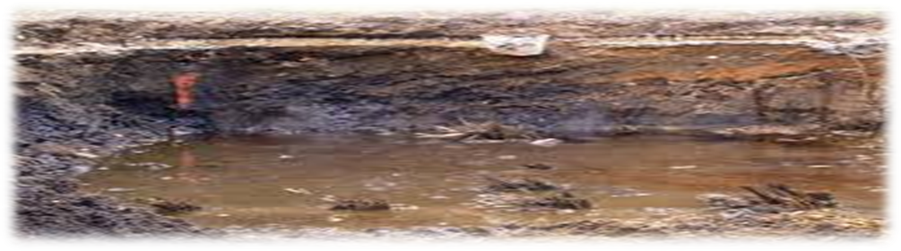
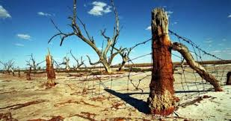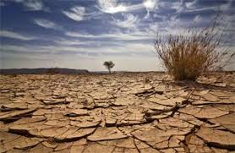
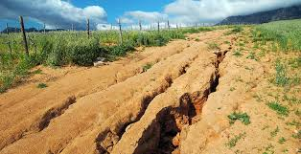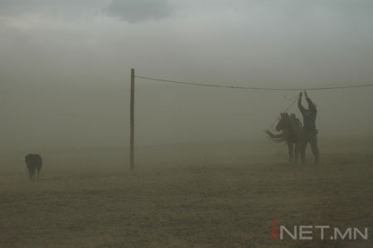
Цөлжилт үүсэх шалтгаан:
Зохиомол шалтгаан нь :
Бэлчээрийн даац хэтрэх , уул уурхайн ажиллагаа ,мод огтлох, газар тариалан, хүн амын нэмэгдэл, хот суурин газрын төвлөрөл, ойн түймэр зэрэгтэй холбоотой юм.
Зохиомол шалтгааны дотор цөлжилтөд хамгийн их нөлөөлөх шалтгаан нь бэлчээрийн даац хэтрэх явдал юм.
Монголын мал сүргийн тоо 1918 онд 9 сая 600 мянга байсан бол 2007 оны сүүлээр 4 дахин нэмэгдэж 37 сая болсон байна. Монголын эрдэмтдийн тооцоолсноор бэлчээр нь 600-800 сая орчим мал сүргийг даах чадвартай боловч засаг захиргааны өөрчлөлтөөс болж бэлчээр сэлгэн нүүдлэх уламжлал үгүй болж бэлчээрийн даац хэтрэн цөлжилтийн үндсэн шалтгаан болж байна
Байгалийн шалтгаан нь :
Дэлхийн дулаарлаас улбаатай хур тунадас дулааны өөрчлөлт,салхины хурд хэмжээний нэмэгдэл , гол мөрөн ширгэж хатах, хорхой шавж нэмэгдэж хөрсний үржил шим алдагдах зэрэг юм.
Шинэ санаа:
- Манай хөвсгөл аймаг мал сүргийнхээ тоогоор улсдаа дээгүүр ордог. Тиймээс мал сүргээ зөв зохистой өсгөж үржүүлэх хэрэгтэй юм. Үүний тулд олон малтай айл нь
- Газар нутгаа ганцаараа ашиглах биш бэлчээрээ хуваалцаж бэлчээрээ сэлгэн нүүдлэх явдал юм
Шийдвэрлэх арга замууд:
- Бэлчээрийг талхагдлаас хамгаалж, сэлгээтэй ашиглах, усжуулах
- Бутлаг ургамал (харгана, бударгана) тарьж хөрсийг бэхжүүлэх
- Цөлжилтөөс урьдчилан сэргийлэх зорилгоор хамгаалалтын зурвас, цэцэрлэг, төгөл байгуулах;
- Ашигт малтмал олборлолттой холбоотой хөрсний эвдрэлийг зогсоож, нөхөн сэргээх зэрэг ажлыг сайжруулснаар хөрсний бохирдол, эвдрэл буурна.

Эмхэтгэсэн: ИТХТ-ийн нарийн бичгийн дарга Ц.Бямбадорж, ЕБС-ийн “Билиг оюун” мэтгэлцээний клубын чиглүүлэгч, нийгмийн ухааны багш, Б.Энхбаяр
Хэвлэсэн хувь: 20 ширхэг
Мөнгөн үсэг хэвлэлийн газар хэвлэв.

